專案小組
桓基科技 | 臺北市內湖區瑞光路513巷22弄5號3樓
台水_資訊系統帳號整合管理建置案
單一簽入SSO及帳號權限清單接收服務
修訂日期：2025/09/10

目錄
SSO 介接規範 2
單一簽入架構 2
介接前置資訊 3
WS-Z01-A0-01 : 第三方系統進行應用系統身分認證 4
WS-Z01-B0-06：查詢登入用戶內部代碼 6
應用系統透過 Cookies 取得 PUBLIC_APP_USER_SSO_TOKEN 7
WS-Z01A-S-B05：取回登入用戶單一人員屬性 8
帳號權限清單接收服務 11
介接說明 11
WZ-WATER-10-01：發布應用系統用戶權限 SET_APP_ACL_USER_LIST 12
部門資訊查詢 15
WS-Z01A-D-A05 : 取回單一部門節點屬性 15
WS-Z01A-D-A06 : 取回多重部門節點屬性 18

SSO 介接規範

單一簽入架構
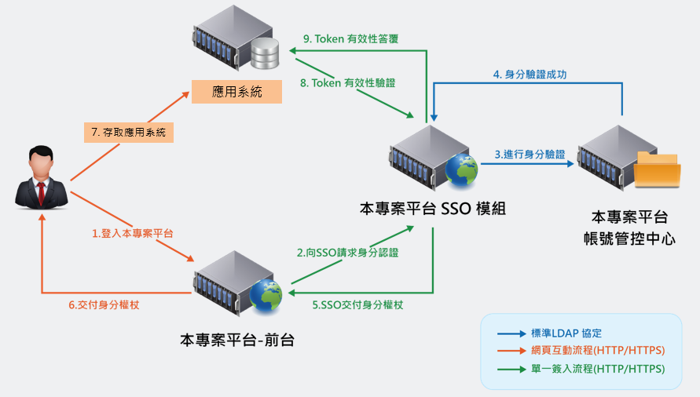

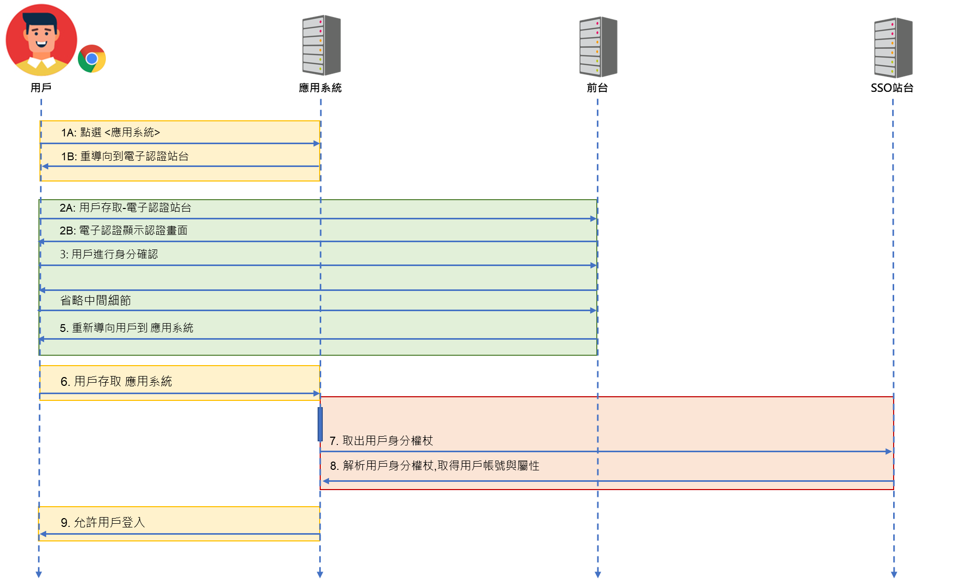

介接前置資訊
# | 參數 | 內容
1 | APP_PRIVATE_ID | 第三方應用系統開發商需向本服務負責承辦或維運商，申請介接後取得。  申請時請提供資訊：應用系統名稱、應用系統登入介接網址、應用系統IP位址。
2 | APP_PRIVATE_PASSWD
3 | APP_PUBLIC_ID
4 | APP_COMPANY_UUID | 固定值：75b90152-0d03-408f-aca0-2d2b873aabd5
4 | PUBLIC_APP_USER_SSO_TOKEN | 應用系統透過 瀏覽器Cookies 取得
5 | 連線主機 | sso.water.gov.tw
6 | 連線協定 | HTTPS (tcp@443)

WS-Z01-A0-01 : 第三方系統進行應用系統身分認證
項目 | 說明
代碼 | WS-Z01-A0-01
說明 | 進行應用系統進行身分驗證
服務路徑 | https://sso.water.gov.tw/app/request_basic_authentication/
方式 | POST
提交參數 | - APP_PRIVATE_ID : 應用系統私有識別帳號  - APP_PRIVATE_PASSWD : 應用系統私有密碼  備註：第三方應用系統開發商需向本服務負責承辦或維運商，申請介接時索取此2項提交參數
提交格式 | JSON
提交範例 | {  "APP_PRIVATE_ID": "84e41debddcb4d4da995b5790bdd43",  "APP_PRIVATE_PASSWD": "f1500254a93e4d2aae863c2c888d9005"  }
回傳內容 | 認證請求結果
回傳細節 | - ERROR_CODE: 錯誤代碼，用來表示該動作的結果。 0 為成功。  - PUBLIC_APP_SSO_TOKEN : 公開 SSO 權杖  - PRIVILEGED_APP_SSO_TOKEN : 授權 SSO 權杖  - PRIVATE_APP_SSO_TOKEN : 私密 SSO 權仗  - PUBLIC_APP_SSO_TOKEN_EXPIRY_DATE : 公開 SSO 權杖有效期限，需要在有效期限內更新權杖的有效時間，或是重新取得新的公開SSO 權杖。  - PRIVILEGED_APP_SSO_TOKEN_EXPIRY_DATE :授權 SSO 權杖有效期限，超過有效期限需再次呼叫服務重新取得新的授權 SSO 權杖。  - PRIVATE_APP_SSO_TOKEN_EXPIRY_DATE : 私密 SSO 權杖有效期限，需要在有效期限內更新權杖的有效時間。
回傳格式 | JSON
回傳範例 | {  "ERROR_CODE": "0",  "PUBLIC_APP_SSO_TOKEN": "004bc3ea-a961-497b-8a05-e0109546713c",  "PRIVILEGED_APP_SSO_TOKEN": "1aa42424-7611-4070-9a40-c0d14448700d",  "PRIVATE_APP_SSO_TOKEN": "579c5352-6f62-4cae-bca5-35229288523e",  "PUBLIC_APP_SSO_TOKEN_EXPIRY_DATE": "201402281157+0800",  "PRIVILEGED_APP_SSO_TOKEN_EXPIRY_DATE": "201403011057+0800",  "PRIVATE_APP_SSO_TOKEN_EXPIRY_DATE": "201403301057+0800"  }
錯誤狀態 | 無法成功執行該動作，顯示錯誤原因
錯誤細節 | - ERROR_CODE : 錯誤代碼，用來表示該動作錯誤訊息的唯一值。  - ERROR_MESSAGE : 用來補充錯誤代碼的訊息說明文字
錯誤格式 | JSON
錯誤範例 | {  "ERROR_CODE": "XXXXXXXXXX",  "ERROR_MESSAGE": "INVALID SSO TOKEN"  }

WS-Z01-B0-06：查詢登入用戶內部代碼
項目 | 說明
代碼 | WS-Z01-B0-06
說明 | 查詢登入用戶內部代碼
服務路徑 | https://sso.water.gov.tw/app_user/get_node_uuid/
方式 | POST
提交參數 | - PRIVILEGED_APP_SSO_TOKEN : 應用系統授權權杖。透過WS-Z01-A0-01取得。  - PUBLIC_APP_USER_SSO_TOKEN_TO_QUERY : 使用者成功認證所取得合法 SSO 權杖  備註：應用系統透過 瀏覽器Cookies 取得 PUBLIC_APP_USER_SSO_TOKEN
提交格式 | JSON
提交範例 | {  "PRIVILEGED_APP_SSO_TOKEN": "35710592-4c25-4bf4-82dd-aa21de0f4713",  "PUBLIC_APP_USER_SSO_TOKEN_TO_QUERY": "063c2ed2-08a2-468d-a19b-22282e4b818b"  }
回傳內容 | 該動作的成功與否
回傳細節 | - ERROR_CODE: 錯誤代碼，用來表示該動作的結果。 0 為成功。  - APP_COMPANY_UUID : 該使用者所屬的系統識別碼。全系統固定值。  - APP_USER_NODE_UUID : 該使用者的內部代碼
回傳格式 | JSON
回傳範例 | {  "ERROR_CODE": "0",  "APP_COMPANY_UUID": "75b90152-0d03-408f-aca0-2d2b873aabd5",  "APP_USER_NODE_UUID": "1695c175-b0e2-402f-b690-431aff04cf78"  }
錯誤狀態 | 無法成功執行該動作，顯示錯誤原因
錯誤細節 | - ERROR_CODE : 錯誤代碼，用來表示該動作錯誤訊息的唯一值。  - ERROR_MESSAGE : 用來補充錯誤代碼的訊息說明文字
錯誤格式 | JSON
錯誤範例 | {  "ERROR_CODE": "XXXXXXXXXX",  "ERROR_MESSAGE": "INVALID SSO TOKEN"  }

應用系統透過 Cookies 取得 PUBLIC_APP_USER_SSO_TOKEN
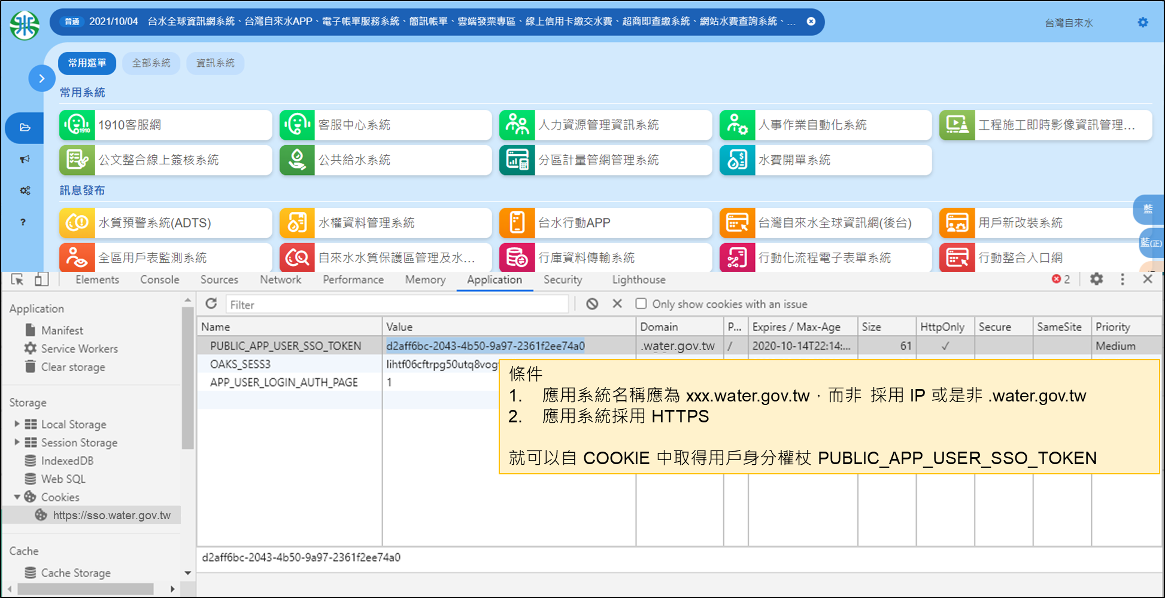

WS-Z01A-S-B05：取回登入用戶單一人員屬性
項目 | 說明
代碼 | WS-Z01A-S-B05
說明 | 取回單一人員節點屬性
服務路徑 | https://sso.water.gov.tw/org_tree_surrogate/get_user_node/
方式 | POST
提交參數 | - PRIVILEGED_APP_SSO_TOKEN : 應用系統授權權杖。透過WS-Z01-A0-01取得。  - PUBLIC_APP_USER_SSO_TOKEN : 使用者成功認證所取得合法 SSO 權杖  備註：應用系統透過 瀏覽器Cookies 取得 PUBLIC_APP_USER_SSO_TOKEN  - APP_COMPANY_UUID : 系統識別碼。固定值：75b90152-0d03-408f-aca0-2d2b873aabd5  - APP_USER_NODE_UUID : 人員節點的唯一識別碼。透過WS-Z01-B0-06取得。  - APP_USER_BASIC_PROFILE : 為 JSON OBJECT，屬性欄位如下，列出要取回的屬性，值為空值  - APP_USER_LOGIN_ID 人員帳號  - APP_USER_CHT_NAME 中文姓名  - APP_USER_EMAIL 電子郵件  - APP_DEPT_NODE_UUID 隸屬部門識別碼  - APP_USER_STATUS 人員資料狀態（0 – 停用, 1 – 啟用）  - APP_USER_HR_PROFILE : 為 JSON OBJECT，屬性欄位如下，列出要取回的屬性，值為空值  - APP_USER_TW_SSN 身分證字號
提交格式 | JSON
提交範例 | {  "PRIVILEGED_APP_SSO_TOKEN": "8c7ca5b2-79d4-4122-b9c9-8b66ebce631",  "PUBLIC_APP_USER_SSO_TOKEN":"063c2ed2-08a2-468d-a19b-22282e4b818b",  "APP_COMPANY_UUID": "75b90152-0d03-408f-aca0-2d2b873aabd5",  "APP_USER_NODE_UUID": "724d4fb2-642c-4c7b-9e2f-06fffbf4870e",  "APP_USER_BASIC_PROFILE": {  "APP_USER_LOGIN_ID": "",  "APP_USER_CHT_NAME": "",  "APP_USER_OFFICE_PHONE_NO": "",  "APP_USER_EMAIL": "",  "APP_DEPT_NODE_UUID": "",  "APP_USER_STATUS": ""  },  "APP_USER_HR_PROFILE": {  "APP_USER_TW_SSN": ""  }  }
回傳內容 | 節點異動結果
回傳細節 | - ERROR_CODE: 錯誤代碼，用來表示節點異動的結果。 0 為成功。  - APP_USER_BASIC_PROFILE : 為 JSON OBJECT，屬性欄位如下  - APP_USER_LOGIN_ID 人員帳號  - APP_USER_CHT_NAME 中文姓名  - APP_USER_OFFICE_PHONE_NO 辦公室電話  - APP_USER_EMAIL 電子郵件  - APP_DEPT_NODE_UUID 隸屬部門識別碼  備註：  - 如需解析人員隸屬部門之資訊，需根據此參數呼叫服務「WS-Z01A-D-A05 : 取回單一部門節點屬性」或「WS-Z01A-D-A06 : 取回多重部門節點屬性」進行部門資訊查詢。  - 亦可參考檔案『(附件)台水_APP_DEPT_NODE_UUID對照表.xlsx』快速查找部門節點識別碼對應之部門名稱及部門完整階層。若有部門資訊異動情形，該檔案內容可能存在差異。  - APP_USER_STATUS 人員資料狀態（0 – 停用, 1 – 啟用）  - APP_USER_HR_PROFILE : 為 JSON OBJECT，屬性欄位如下  - APP_USER_TW_SSN 身分證字號  - APP_USER_NODE_LAST_UPDATE_TIME 人員資料異動時間  - APP_USER_NODE_LAST_UPDATE_TAG 人員資料異動識別碼
回傳格式 | JSON
回傳範例 | {  "ERROR_CODE": "0",  "APP_USER_BASIC_PROFILE": {  "APP_USER_LOGIN_ID": "abc123",  "APP_USER_CHT_NAME": "王小名",  "APP_USER_OFFICE_PHONE_NO": "0312345678",  "APP_USER_EMAIL": "ming@hgiga.com",  "APP_DEPT_NODE_UUID": "054987c1-290d-46a9-97a1-3f1a964f1ec4",  "APP_USER_STATUS": "1"  },  "APP_USER_HR_PROFILE": {  "APP_USER_TW_SSN": "A123456789"  },  "APP_USER_NODE_LAST_UPDATE_TIME": "20211126043105+0800",  "APP_USER_NODE_LAST_UPDATE_TAG": "017d26ee4f30497d2bed1dcd1ad30b5c"  }
錯誤狀態 | 無法成功執行該動作，顯示錯誤原因
錯誤細節 | - ERROR_CODE : 錯誤代碼，用來表示節點異動的錯誤訊息唯一值。  - ERROR_MESSAGE : 用來補充錯誤代碼的訊息說明文字
錯誤格式 | JSON
錯誤範例 | {  "ERROR_CODE": "XXXXXXXXXX",  "ERROR_MESSAGE": "IN VALID SSO TOKEN"  }

帳號權限清單接收服務

介接說明
關於單一登入網站系統必須提供以下功能：使用者登入單一登入系統時，系統可依其個人功能使用權限顯示其個人可使用之應用系統連結，便於使用者登入其應用系統，其登入需達到單一登入之功能；故本單一登入網站系統提供Web Service API功能如下：

帳號權限清單接收服務Web Service API
由第三方應用系統藉由此Web Service API傳入自身系統內的使用者帳號增刪修資訊至單一登入網站系統上，以讓使用者登入至單一登入網站系統時，系統可依其個人功能使用權限顯示其個人可使用之應用系統連結。
API說明：當AD使用者進入單一登入網站後，需依據使用者帳號資訊顯示該使用者可供使用的各個應用系統單一登入連結位址；並由承商評估實作一個獨立的Web Service API，提供各個第三方應用系統呼叫使用，讓各個應用系統可以藉由這個Web Service API傳入帳號新增/異動/刪除帳號資訊(指AD帳號)至單一登入網站之使用者應用系統權限對應表，流程說明如下圖：
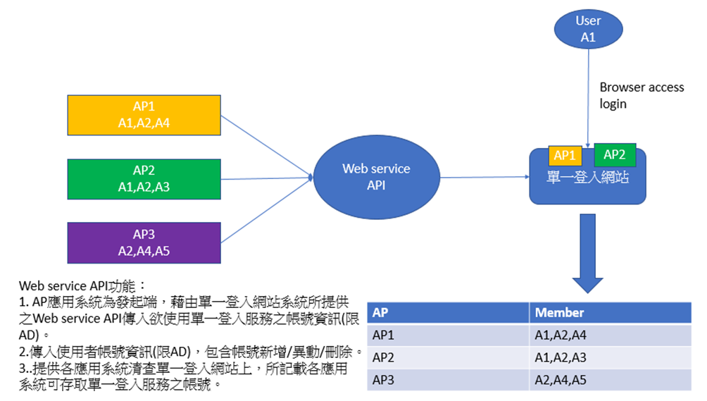

WZ-WATER-10-01：發布應用系統用戶權限 SET_APP_ACL_USER_LIST
項目 | 說明
代碼 | WZ-WATER-10-01
說明 | 由第三方應用系統藉由此Web Service API傳入自身系統內的使用者帳號增刪修資訊至單一登入網站系統上，以讓使用者登入至單一登入網站系統時，系統可依其個人功能使用權限顯示其個人可使用之應用系統連結。
服務路徑 | https://sso.water.gov.tw/api/water/set_app_acl_user_list/
方式 | POST
提交參數 | - PRIVILEGED_APP_SSO_TOKEN : 應用系統授權權杖。透過WS-Z01-A0-01取得  - APP_PUBLIC_ID : 應用系統公開識別碼。  備註：第三方應用系統開發商需向本服務負責承辦或維運商，申請介接時索取此提交參數  - APP_ACL_USER_LIST : 應用系統用戶權限清單，為 JSON ARRAY，個別元素為 JSON OBJECT，欄位如下  - APP_USER_LOGIN_ID : 用戶的帳號。  - ACTION_TYPE : 異動紀錄類別，insert 表示新增事件、update 表示異動事件、delete 表示刪除事件。  - UPDATE_STATUS : 若 ACTION_TYPE 為 update 才需要輸入該欄位，ENABLE 表示啟用、DISABLE 表示停用。
提交格式 | JSON
提交範例 | {  "PRIVILEGED_APP_SSO_TOKEN": "1a013a09-0fb0-41d4-8289-f7eed3ddc9de",  "APP_PUBLIC_ID": "WATER_1274",  "APP_ACL_USER_LIST": [  {  "APP_USER_LOGIN_ID": "judy.chang",  "ACTION_TYPE": "insert"  },  {  "APP_USER_LOGIN_ID": "sam.su",  "ACTION_TYPE": "update",  "UPDATE_STATUS": "enable"  },  {  "APP_USER_LOGIN_ID": "ken.chou",  "ACTION_TYPE": "update",  "UPDATE_STATUS": "disable"  },  {  "APP_USER_LOGIN_ID": "ming.wang",  "ACTION_TYPE": "delete"  }  ]  }
回傳內容 | 使用者帳號權限發布結果。
回傳細節 | - ERROR_CODE : 錯誤代碼，用來表示該動作的結果。0 為成功，但並不代表個別使用者帳號設定成功，個別使用者帳號的設定結果須依據 SET_USER_ERROR_CODE 判斷。  - APP_PUBLIC_ID : 發布使用者權限清單的應用系統公開識別碼。  - SET_RESULT : 使用者應用系統權限的設定結果，為 JSON ARRAY，個別元素為 JSON OBJECT，欄位如下  - APP_USER_LOGIN_ID : 用戶的帳號。  - ACTION_TYPE : 異動紀錄類別，insert 表示新增事件、update 表示異動事件、delete 表示刪除事件。  - SET_USER_ERROR_CODE : 個別錯誤代碼，用來表示個別使用者權限設定的結果。0 為成功。  - SET_USER_ERROR_MESSAGE : 用來補充個別錯誤代碼的訊息說明文字。
回傳格式 | JSON
回傳範例 | {  "ERROR_CODE": "0",  "APP_PUBLIC_ID": "WATER_1274",  "SET_RESULT": [  {  "APP_USER_LOGIN_ID": "judy.chang",  "ACTION_TYPE": "insert",  "SET_USER_ERROR_CODE": "0"  },  {  "APP_USER_LOGIN_ID": "sam.su",  "ACTION_TYPE": "update",  "UPDATE_STATUS": "enable",  "SET_USER_ERROR_CODE": "404",  "SET_USER_ERROR_MESSAGE": "User not found"  },  {  "APP_USER_LOGIN_ID": "ken.chou",  "ACTION_TYPE": "update",  "UPDATE_STATUS": "disable",  "SET_USER_ERROR_CODE": "404",  "SET_USER_ERROR_MESSAGE": "User not found"  },  {  "APP_USER_LOGIN_ID": "ming.wang",  "ACTION_TYPE": "delete",  "SET_USER_ERROR_CODE": "0"  }  ]  }
錯誤狀態 | 無法成功執行該動作，顯示錯誤原因。
錯誤細節 | - ERROR_CODE : 錯誤代碼，用來表示該動作錯誤訊息的唯一值。  - ERROR_MESSAGE : 用來補充錯誤代碼的訊息說明文字
錯誤格式 | JSON
錯誤範例 | {  "ERROR_CODE": "XXXXXXXXXX",  "ERROR_MESSAGE": "INVALID SSO TOKEN"  }

部門資訊查詢

WS-Z01A-D-A05 : 取回單一部門節點屬性
項目 | 說明
代碼 | WS-Z01A-D-A05
說明 | 取回單一部門節點屬性
服務路徑 | https://sso.water.gov.tw/org_tree/get_dept_node/
方式 | POST
提交參數 | - PRIVILEGED_APP_SSO_TOKEN : 應用系統授權權杖。透過WS-Z01-A0-01取得。  - APP_COMPANY_UUID : 系統唯一識別碼  - APP_DEPT_NODE_UUID : 部門節點的唯一識別碼  - APP_DEPT_BASIC_PROFILE : 為 JSON OBJECT，屬性欄位如下，列出要取回的屬性，值為空值  - APP_DEPT_PNODE_UUID 上層部門系統識別碼  - APP_DEPT_LEVEL_NO 所在階層  - APP_DEPT_FULL_PATH 絕對位址  - APP_DEPT_NAME 部門名稱  - APP_DEPT_CODE_NO 部門代碼  - APP_DEPT_UNIT_CODE_NO 單位代碼（該參數為擴充參數，自2025/09/20後呼叫才會取得）  備註：「APP_DEPT_CODE_NO 部門代碼」與「APP_DEPT_UNIT_CODE_NO 單位代碼」的差異在於，部門代碼是系統中的唯一值，不允許重複。  而單位代碼則允許重複，主要是為了處理像「工務處」與「工務處主管」這類情況，它們的單位代碼皆為「0001007」，但部門代碼是各自獨立的唯一值。  - APP_DEPT_STATUS 部門是否停用（0 – 停用, 1 – 啟用）  - APP_DEPT_NODE_TYPE 部門節點類別
提交格式 | JSON
提交範例 | {  "PRIVILEGED_APP_SSO_TOKEN": "8c7ca5b2-79d4-4122-b8c7-2ad00ebce631",  "APP_COMPANY_UUID": "75b90152-0d03-408f-aca0-2d2b873aabd5",  "APP_DEPT_NODE_UUID": "7ffa2874-3a96-46f9-9dbb-4e26c66f216a",  "APP_DEPT_BASIC_PROFILE": {  "APP_DEPT_PNODE_UUID": "",  "APP_DEPT_LEVEL_NO": "",  "APP_DEPT_FULL_PATH": "",  "APP_DEPT_NAME": "",  "APP_DEPT_CODE_NO": "",  "APP_DEPT_UNIT_CODE_NO": "",  "APP_DEPT_STATUS": "",  "APP_DEPT_NODE_TYPE": ""  }  }
回傳內容 | 節點異動結果
回傳細節 | - ERROR_CODE: 錯誤代碼，用來表示節點異動的結果。 0 為成功。  - APP_DEPT_BASIC_PROFILE : 為 JSON OBJECT，屬性欄位如下  - APP_DEPT_PNODE_UUID 上層部門系統識別碼  - APP_DEPT_LEVEL_NO 所在階層  - APP_DEPT_FULL_PATH 絕對位址  備註：該參數以APP_DEPT_NODE_UUID形式呈現，可將此回傳參數利用服務「WS-Z01A-D-A06 : 取回多重部門節點屬性」批次查詢出所有部門節點的資訊。  - APP_DEPT_NAME 部門名稱  - APP_DEPT_CODE_NO 部門代碼  - APP_DEPT_UNIT_CODE_NO 單位代碼  - APP_DEPT_STATUS 部門是否停用（0 – 停用, 1 – 啟用）  - APP_DEPT_NODE_TYPE 部門節點類別  - APP_DEPT_NODE_LAST_UPDATE_TIME 部門資料異動時間  - APP_DEPT_NODE_LAST_UPDATE_TAG 部門資料異動識別碼
回傳格式 | JSON
回傳範例 | {  "ERROR_CODE": 0,  "APP_DEPT_BASIC_PROFILE": {  "APP_DEPT_PNODE_UUID": "27519014-01ba-4bc2-82ae-f206fd9010e6",  "APP_DEPT_LEVEL_NO": 1,  "APP_DEPT_FULL_PATH": "27519014-01ba-4bc2-82ae-f206fd9010e6,7ffa2874-3a96-46f9-9dbb-4e26c66f216a",  "APP_DEPT_NAME": "工務處",  "APP_DEPT_CODE_NO": " 0001007",  "APP_DEPT_UNIT_CODE_NO": " 0001007",  "APP_DEPT_STATUS": 1,  "APP_DEPT_NODE_TYPE": ""  },  "APP_DEPT_NODE_LAST_UPDATE_TIME": "20211006092202+0800",  "APP_DEPT_NODE_LAST_UPDATE_TAG": "d3d4f2e370e908acb74569d0e78989d2"  }
錯誤狀態 | 無法成功執行該動作，顯示錯誤原因
錯誤細節 | - ERROR_CODE : 錯誤代碼，用來表示節點異動的錯誤訊息唯一值。  - ERROR_MESSAGE : 用來補充錯誤代碼的訊息說明文字
錯誤格式 | JSON
錯誤範例 | {  "ERROR_CODE": "XXXXXXXXXX",  "ERROR_MESSAGE": "IN VALID SSO TOKEN"  }

WS-Z01A-D-A06 : 取回多重部門節點屬性
項目 | 說明
代碼 | WS-Z01A-D-A06
說明 | 取回多重部門節點屬性
服務路徑 | https://sso.water.gov.tw/org_tree/get_dept_nodes/
方式 | POST
提交參數 | - PRIVILEGED_APP_SSO_TOKEN : 應用系統授權權杖。透過WS-Z01-A0-01取得。  - APP_COMPANY_UUID : 系統唯一識別碼  - APP_DEPT_NODE_UUID_LIST : 為 ARRAY，每個元素為部門節點的唯一識別碼  - APP_DEPT_BASIC_PROFILE : 為 JSON OBJECT，屬性欄位如下，列出要取回的屬性，值為空值  - APP_DEPT_PNODE_UUID 上層部門系統識別碼  - APP_DEPT_LEVEL_NO 所在階層  - APP_DEPT_FULL_PATH 絕對位址  - APP_DEPT_NAME 部門名稱  - APP_DEPT_CODE_NO 部門代碼  - APP_DEPT_UNIT_CODE_NO 單位代碼（該參數為擴充參數，自2025/09/20後呼叫才會取得）  備註：「APP_DEPT_CODE_NO 部門代碼」與「APP_DEPT_UNIT_CODE_NO 單位代碼」的差異在於，部門代碼是系統中的唯一值，不允許重複。  而單位代碼則允許重複，主要是為了處理像「工務處」與「工務處主管」這類情況，它們的單位代碼皆為「0001007」，但部門代碼是各自獨立的唯一值。  - APP_DEPT_STATUS 部門是否停用（0 – 停用, 1 – 啟用）  - APP_DEPT_NODE_TYPE 部門節點類別  - APP_DEPT_NODE_LAST_UPDATE_TIME 部門資料異動時間  - APP_DEPT_NODE_LAST_UPDATE_TAG 部門資料異動識別碼
提交格式 | JSON
提交範例 | {  "PRIVILEGED_APP_SSO_TOKEN": "8c7ca5b2-79d4-4122-b8c7-2ad00ebce631",  "APP_COMPANY_UUID": "75b90152-0d03-408f-aca0-2d2b873aabd5",  "APP_DEPT_NODE_UUID_LIST": [  "1d60d91c-6b01-4355-bea4-d61a580faa0c",  "69dad51b-dbb4-4bbe-8e0b-1c7c04aa5831"  ],  "APP_DEPT_BASIC_PROFILE": {  "APP_DEPT_PNODE_UUID": "",  "APP_DEPT_LEVEL_NO": "",  "APP_DEPT_FULL_PATH": "",  "APP_DEPT_NAME": "",  "APP_DEPT_CODE_NO": "",  "APP_DEPT_UNIT_CODE_NO": "",  "APP_DEPT_STATUS": "",  "APP_DEPT_NODE_TYPE": ""  }  }
回傳內容 | 節點異動結果
回傳細節 | - ERROR_CODE: 錯誤代碼，用來表示節點異動的結果。 0 為成功。  - APP_DEPT_BASIC_PROFILE_LIST : 為 ARRAY, 單一元素為JSON OBJECT  - APP_DEPT_BASIC_PROFILE : 為 JSON OBJECT，屬性欄位如下  - APP_DEPT_NODE_UUID 部門節點的唯一識別碼  - APP_DEPT_PNODE_UUID 上層部門系統識別碼  - APP_DEPT_LEVEL_NO 所在階層  - APP_DEPT_FULL_PATH 絕對位址  - APP_DEPT_NAME 部門名稱  - APP_DEPT_CODE_NO 部門代碼  - APP_DEPT_UNIT_CODE_NO 單位代碼  - APP_DEPT_STATUS 部門是否停用（0 – 停用, 1 – 啟用）  - APP_DEPT_NODE_TYPE 部門節點類別  - APP_DEPT_NODE_LAST_UPDATE_TIME 部門資料異動時間  - APP_DEPT_NODE_LAST_UPDATE_TAG 部門資料異動識別碼
回傳格式 | JSON
回傳範例 | {  "ERROR_CODE": 0,  "APP_DEPT_NODE_UUID_LIST": [  "59de027b-713a-4e5b-8038-13079811ab91",  "39fc635e-23a9-440c-a0d6-d6774b2011bc"  ],  "APP_DEPT_BASIC_PROFILE_LIST": [  {  "APP_DEPT_PNODE_UUID": "0c44bd02-43b5-4dae-9431-cc4b07f64544",  "APP_DEPT_LEVEL_NO": 2,  "APP_DEPT_FULL_PATH": "27519014-01ba-4bc2-82ae-f206fd9010e6,0c44bd02-43b5-4dae-9431-cc4b07f64544,59de027b-713a-4e5b-8038-13079811ab91",  "APP_DEPT_NAME": "工務處",  "APP_DEPT_CODE_NO": " 0001007",  "APP_DEPT_UNIT_CODE_NO": " 0001007",  "APP_DEPT_STATUS": 1,  "APP_DEPT_NODE_TYPE": "",  "APP_DEPT_NODE_LAST_UPDATE_TIME": "20211006092159+0800",  "APP_DEPT_NODE_LAST_UPDATE_TAG": "b53b6e48c9e7b0eaeec1bad25b5097c6"  },  {  "APP_DEPT_PNODE_UUID": "59de027b-713a-4e5b-8038-13079811ab91",  "APP_DEPT_LEVEL_NO": 3,  "APP_DEPT_FULL_PATH": "27519014-01ba-4bc2-82ae-f206fd9010e6,0c44bd02-43b5-4dae-9431-cc4b07f64544,59de027b-713a-4e5b-8038-13079811ab91,39fc635e-23a9-440c-a0d6-d6774b2011bc",  "APP_DEPT_NAME": "人力資源處",  "APP_DEPT_CODE_NO": "0025001",  "APP_DEPT_UNIT_CODE_NO": "0025001",  "APP_DEPT_STATUS": 1,  "APP_DEPT_NODE_TYPE": "",  "APP_DEPT_NODE_LAST_UPDATE_TIME": "20211006092159+0800",  "APP_DEPT_NODE_LAST_UPDATE_TAG": "f8e97bba9678a20c769938356a4cd69d"  }  ]  }
錯誤狀態 | 無法成功執行該動作，顯示錯誤原因
錯誤細節 | - ERROR_CODE : 錯誤代碼，用來表示節點異動的錯誤訊息唯一值。  - ERROR_MESSAGE : 用來補充錯誤代碼的訊息說明文字
錯誤格式 | JSON
錯誤範例 | {  "ERROR_CODE": "XXXXXXXXXX",  "ERROR_MESSAGE": "IN VALID SSO TOKEN"  }

